„Glow“ – Buffets, die aus dem Rahmen fallen!

Filigrane Displays und Rahmen mit integrierter Beleuchtung bilden die Basis des Systems „Glow“.

Die mattschwarze Beschichtung dieser schlanken aber dennoch überaus stabilen Leuchtobjekte hält sich dezent im Hintergrund und überlässt die Inszenierung von angerichteten Speisen dem warmen und blendfreien Licht.

„Glow“ ist ein flexibles System, welches Buffetinszenierungen kreiert die ihresgleichen suchen. Die filig- rane Konstruktion erlaubt nicht nur die Präsentation von Speisen und Getränken auf den Gestellen, auch in ihrem Inneren verbleibt genug Raum, um Delikates effektvoll ins rechte Licht zu rücken.

Alle Elemente sind liegend oder aufgestellt einsetzbar und schaffen Präsentationsebenen in verschiede- nen Höhen - die Grundlage für abwechslungsreiche und ansprechende Buffetarrangements. Zwei Verbindungselemente aus gekantetem Stahlblech lassen sich beliebig einhängen und ermöglichen so den flexiblen Aufbau aus mehreren Elementen, auch über Eck. Passende Buffetplatten aus Glas oder Schichtstoff, sowie Tabletts aus Melamin vervollständigen das System.

Zieher Buffetsysteme begeistern seit vielen Jahren mit innovativen Beleuchtungskonzepten. In „Glow“ ist dieses nun erstmals fest integriert. Die daraus resultierende dezente Optik dieser Leuchtobjekte er- schafft völlig neue Facetten stimmungsvoller Buffetatmosphäre.

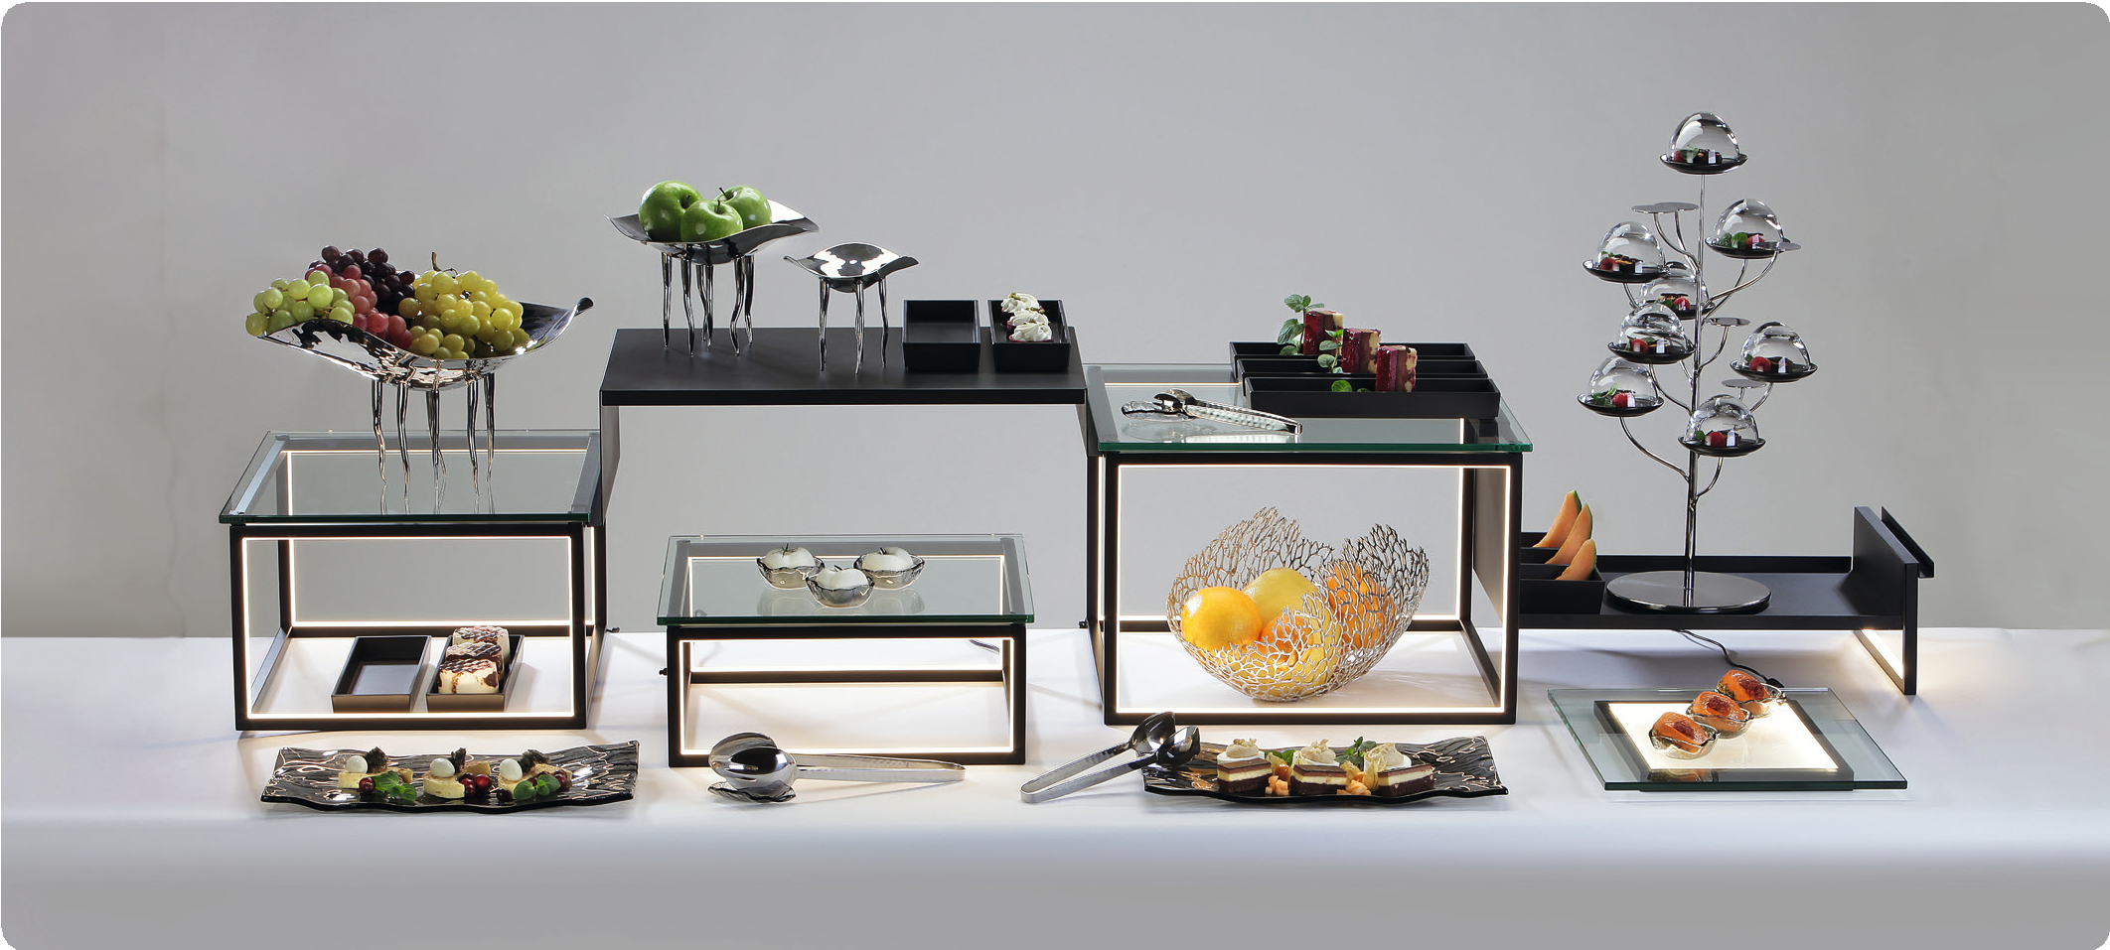

03/2022
Zieher KG, Kulmbacher Straße 15, D - 95502 Himmelkron • Marketing: +49 9273 9273-68 • presse@zieher.com
Im Pressebereich unter www.zieher.com finden Sie alle Pressemitteilungen inkl. Bildmaterial als Download.

